ӘОЖ 7.071.Т505

ДӘСТҮРЛІ ӨНЕРМЕН ИННОВАЦИЯЛЫҚ ШЫҒАРМАШЫЛЫҚ НЕГІЗІНДЕ РИТМНІҢ КОСТЮМДЕГІ ӨЗІНДІК КӨРСЕТКІШТЕРІ
Н.Ә.Сенбаева
Алматы Технологиялық Университеті
2 курс студенті
Nuri_senbaeva@mail.ru
Г. Ш. Тоғабаева өнертану ғылымының магистрі
Алматы Технологиялық Университеті
Алматы, қ.
Togabaeva-76@mail.ru

Дәстүрлі өнер бұл дизайнның инновациялық жаңалығы болып табылады.
Өнер мен қолөнердің көркемөнер жұмыстарының ерекшелігінің барлық аспектілерін біріктіретін және пішіндеу әдісін көрсететін шығармашылық әдіске негізделген.Мұндай әдістер декоративтік жан-жақты принцип негізінде және жеке моральдік өнерге тән [1].
Ал костюм тек қана сән үрдістеріне ғана емес, адамның әлеуметтік-мәдени қажеттіліктерін және тұрақты стратификация мен қатар қоғамға (бейресми қауымдастықтардың әр түрлеріне) әдейі қарсылық көрсететін бір немесе басқа да әлеуметтік топтың саналы ашушылығын көрсетеді. XXI ғасыр костюмдері бұл нағыз инновациялық ерекшеліктер мен жаңашылдыққа бай кезең.Осылайша өнер формаларының дамуы барысында белгілі бір стильге тән ритмикалық ерекшеліктер де дамып отырды.«Ритм» санатын зерттеу ежелгі дәуірден бастау алып және бүгінгі күні ғылымда, мәдениетте , өнердің әр түрлі салаларында көрініс беріп келеді. Ырғақ тұжырымдамасы әрдайым толықтырылған қызықты қозғалыстағы тәртіпті және ұйымның негізгі компоненті ретінде қарастырылады.Сонымен ритм әлеммен толықтырылған планетарлық жүйелердің қозғалысы.Ал қай ғылымда және өмірдің қандай процесінде болмасын – кез келген жерде ритмнің көрінісін көре аламыз.Соныменөнердегі ритм сезімтал элементтердің (сөйлеу, дыбыс, бейнелеу және т.б.) заңға ұқсас ауысуы ретінде анықталады. Ежелден бері ғалымдар мен философтар ырғақтың әсеріне тұңғиығынан зер салып келеді.Дәстүрлі шығармашылық негізіндеритм - өнер сезімі басым және басқаратын салалардың бірі , көркемдік сүйемелдеуге ұшыраған барлық өнердің ажырамас серіктесі болып табылады. Әрбір ырғақты құбылыстың мәні ең алдымен қозғалыстан тұрады.Соның ішінде киімдегі ырғақ – композиция элементтерінің ауысуы және олардың аралықтары әр түрлі болып келеді. Ырғақ - грек тілінен аударғанда - пропорционалдылық, үйлесім, дегенді білдіреді. Киім композициясында ритм силуэт сызықтарының конструкциясынан, сәндік элементтерден және түстік үйлесімдерден көрінеді.Қарапайым ырғақ түрі ретінде бірдей өлшемде және бірдей арақашықтықта орналасқан түймелер, ілмектер; сонымен бірге формадағы жапсырмалы қалталар; симметриялы орналасқан бүрмелер және т.б. жатады. Осылайша ритмнің қызықты инновациялық күрделірек түріне – композиция элементтері мен олардың арасындағы қашықтықтың пропорционалды үлкейіп немесе кішіреюін айтамыз.«Киім жасауда, оны функционалды ғана емес, сонымен бірге эстетикалық мазмұнды - сұлулықты, үйлесімділікті, бүкіл бөліктердің пропорционалдылығын беру маңызды. Әдемі костюмнің өзіне тән композициясы болады, яғни оның барлық элементтерінің, бөліктері мен бөлшектерінің үйлесімі дұрыс болып келеді». (Әлемдік психология классигі В. Джеймс.)[2].
Сонымен костюмде ұйымдастырылған, ырғақты тәртіп мынадай бес түрге бөлінеді:
Ритм түрлері
Радиальды сәулелі
көлденең

диоганалды

тік
спиральды

Атап айтсақ киім композициясында бірнеше түрлі ырғақтар бір мезгілде бір-бірімен өзара байланысты және бағынышты болуы мүмкін.Ырғақ категориясы - философиядағы ең көнелердің бірі болып табылады. Ритм, ең алдымен, жүйенің қозғалысы, ұйымдастырылуы және дамуымен байланысты қайталауға негізделген [3].
Ол теңгерімді қамтамасыз етуге, ұйымдастыруға, және тіпті дизайнды қозғалысқа шығаруға көмектеседі. Кез келгенжұмыстағы бірдей түстерді бірнеше рет пайдалану дизайн бірлігін тудырады , белгілі бір ырғақты қалыптастырады. Көлденең ритм костюмнің құрамын көрнекі тұрақтылыққа желбір көйлектерде, тектікке, ал тік ритм –қатпарлы киімдерде,диогалды спираль ырғағы айналмалы түрде, радиалды-сәулелік бір нүктеден шыққан сәуле шашырандылары арқылы киім суреттерінің үйлесім сезімділігін тудырып тұрады. Төмендегі суреттерде костюмнің ырғақты қозғалыстардың түрлері көрсетілген.
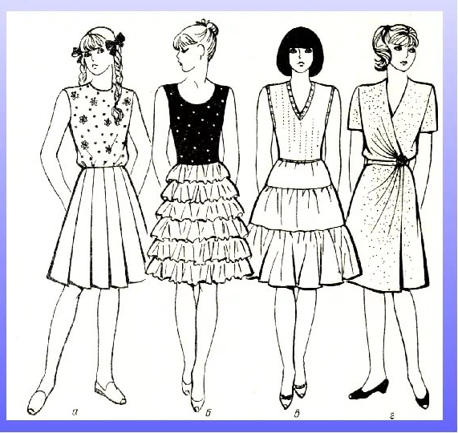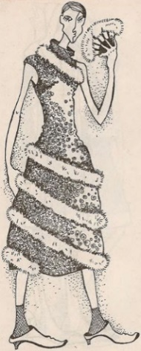
Сурет-1 Ырғақтың түрлері
Осылайша кез келген костюмнің формасында дұрыс ырғақты шешім бүкіл композицияны бір көзқараспен қамтуға көмектеседі. Көз ырғағының арқасында кеңістікте нүктелерді саналы түрде байланыстыруға болады. Соның ішінде дәстүрлі өнердегі ырғақты дамытудың маңызды түрі композициялық салада, мазмұндық тұрғыда ерекше көріністе көрінуде. Ал костюмнің ритмикалық маңызды процесі киімдерде жаңа көрініс беруде.Мысалы: Белдемшеден қарапайым бүкпелердің кезектесуінен бірыңғай интервалсыз ырғақты көре аламыз. Ал енді ритм тіпті түймелердің немесе ілмектердің бекітілуінде де көрінеді. Құрылыстың ритміне түрлі симметриялық элементтермен қол жеткізуге болады: айналу осі, айна жазықтығы, сызықты және қисық сызық осьтері бойынша өтеді.Әрине киімнің әртүрлі материалдары мен түстер бөліктері бойынша ритмикалық бөлімі (көйлектер мен юбкаларда, желбіршектерде жеңдер, манжеттерде, т.б) кездеседі.Міне осы тұста айта кететін жайт кез келген модельер киімі әсіресе ырғақты байланыстармен жасаған қызықты композиция үнемі өз орнын табады.Ал әрбір жасаған шығармашылық жұмыс негізі эксперимент болып табылады. Осыған орай қазіргі заманғы өнердегі суретші дизайнерлер,модельерлер орындаған кез келген жобалары, дәстүрлі шығармашылық инновациялық ұйымдастырудың жаңа жолдарын табуға көмектеседі.
Қорыта келе, біз уақыт өте әлі жаңа жаңалықтарды жалғастырамыз, деп ақылға қонымды сеніммен айта аламыз барлық нәрсе өз жолымен келеді. Орасан зор өлшемдегі дәстүрлі инновациялық шешімдер түрлі процестерде қатысушылардың және көрнекті өнер адамдарының шын мәнінде замануй өнердің табысы десек те болады.

Әдебиеттер тізімі:

1. Кузнецова, С.Г. Декоративность - глубинное, объединяющее качество всех видов изобразительного искусства, дизайна / С.Г. Кузнецова // Мир науки, культуры, образования. - Горно-Алтайск. - 2010. - № 6 (25). - С. 50 - 54.
2. Чернявская, Ю. Народная культура и национальные традиции / Ю. Чернявская. - М., 1998.
3. Ручьевская Е. Движение и ритм// Ритм и форма. Сборник статей.-СПб.: Издательство «Союз художников», 2002- 224с.

